Figure S5.
B
A

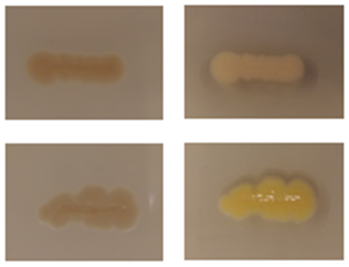
B1
B2
A2
A1

